南 开 大 学

JAVA语言程序设计课程作业

中文题目： 古风五子棋
外文题目： Ancient Style Gomoku

学 号：___ 2312481 __________
姓 名：___ 陈安琪 ___________
年 级：_ 2023级 _________
专 业：___计算机科学与技术
学 院：___计算机学院_______
完成日期：___2024-12-26_______

摘 要
五子棋，这一蕴含深厚文化底蕴的传统棋类游戏，以其简单易学、便于携带、策略丰富等特性，长期以来赢得了广泛的喜爱与认可。它不仅能够锻炼人们的专注力与反应速度，还能在无形中提升竞争意识，促进社交互动，成为连接人与人之间情感的桥梁，同时也是文化传承的重要载体。
然而，市面上现有的五子棋软件却难以满足大众日益增长的多样化需求。网络不稳定、功能设计不合理、玩法单一等问题频发，严重影响了玩家的游戏体验，也阻碍了五子棋文化的进一步传播与发展。
针对这一现状，我精心打造了一款名为“古风五子棋”的全新程序。该程序采用Java语言开发，不仅实现了传统五子棋的所有功能，还加入了稳定的网络框架，确保玩家能够随时随地享受流畅的对弈体验。同时，我们摒弃了冗余复杂的操作，力求简洁实用。
更为创新的是，“古风五子棋”还融入了大量古风元素与现代设计，推出了一种全新的玩法模式，让五子棋这一传统游戏焕发新生，更加符合当下人们的审美与喜好。我们相信，通过不断的创新与完善，“古风五子棋”将成为五子棋文化传承与创新的重要力量。
关键字：五子棋，Java，网络，创新

Abstract
Gomoku, a traditional board game with profound cultural heritage, has long been widely loved and recognized for its simplicity, portability, and rich strategic elements. It not only exercises people's concentration and reaction speed but also subtly enhances competitive awareness and facilitates social interaction, serving as a bridge connecting emotions between individuals. At the same time, it is an important carrier of cultural inheritance.
However, the existing Gomoku software on the market fails to meet the diverse and ever-growing needs of the public. Issues such as unstable networks, unreasonable function designs, and monotonous gameplay frequently occur, severely affecting players' gaming experience and hindering the further dissemination and development of Gomoku culture.
In response to this situation, I have carefully crafted a new program named "Ancient Style Gomoku." This program is developed using the Java language, not only fulfilling all the functions of traditional Gomoku but also incorporating a stable network framework to ensure players can enjoy a smooth gaming experience anytime and anywhere. At the same time, we have abandoned redundant and complicated operations, striving for simplicity and practicality.
What's more innovative is that "Ancient Style Gomoku" integrates a large number of ancient elements with modern designs, introducing a brand-new gameplay mode that rejuvenates this traditional game and makes it more aligned with contemporary aesthetics and preferences. We believe that through continuous innovation and improvement, "Ancient Style Gomoku" will become an important force in the inheritance and innovation of Gomoku culture.
Keywords：Gomoku;java;network;innovation

目 录
第一章、概述 7
（一）问题的提出大背景 7
（二）该五子棋程序的特点 7
（三）文本的组织结构 7
第二章、技术选型 8
（一）语言选型 8
1.Java具有跨平台性与更好的稳定性 8
2．Java支持更加丰富、功能更加成熟的开发工具和库 8
3.Java具有更高的性能和效率与更好的语言特性 9
（二）开发工具选型 9
1.Eclipse提供了丰富的可视化工具与插件支持 9
2．Eclipse具有强大的调试与代码管理功 10
3.Eclipse能提供良好的用户体验并且具有社区支持 10
（三）类库选型 10
1.Swing具有很好的跨平台特性 10
2.Swing具有丰富的组件库 11
3.Swing文档和资源丰富 11
第三章、系统设计 11
（一）总体结构（mvc） 11
（二）介绍模型 13
（三）介绍视图 13
（四）介绍控制 14
1.下棋操作 14
2．悔棋操作 14
3.传递信息 15
4.传递计时信息 15
（五）介绍网络 15
第四章、系统实现 16
（一）实现结果结果 16
1.模型 16
2.视图 16
（1）StartFrame(开始窗口) 17
（2）LogonFrame(登录窗口) 17
（3）RegistFrame(注册窗口) 17
（4）MiddleFrame(中间窗口) 18
（5）ChessFrame(下棋窗口) 19
3.控制 20
4.网络 21
（二）过程中遇到的问题，解决的方式 21
1.计时问题 21
2.窗口排列设计问题 21
3.网络传输问题 22
4.用户信息记录问题 22
第五章、总结与展望 22
（一）总结 22
（二）展望 23

第一章、概述

（一）问题的提出大背景
当今市面上五子棋软件有很多，在功能丰富性、棋盘与操作多样性、界面与体验优化等方面表现不错，但仍存在着很多的不足之处。尽管部分五子棋软件支持联网对战，但仍有部分软件仅支持单机模式，无法与其他玩家进行实时对战。部分五子棋软件功能过于复杂，对于初学者来说可能难以快速上手，而且冗余的功能可能会占用更多的系统资源，影响软件的运行速度和稳定性，并且大多数五子棋的功能都是相似的，就算创新也仅仅局限在了下棋本身，没有考虑到结合和其他游戏，推出跟多新颖有趣，增强玩家体验的功能。此外，很多五子棋软件存在着界面布局不够合理，棋盘界面千篇一律而且过于传统没有创新，也不允许用户个性化修改，部分操作不够便捷等众多问题，这些都可能会影响玩家的游戏体验。

（二）该五子棋程序的特点
基于以上目前市面上大部分五子棋软件存在着诸多问题。我基于Java语言开发了一个全新的五子棋软件，既实现了传统五子棋的一般功能，还结合其他游戏增加了了一些创新性的功能。在这个五子棋软件中既可以实现单人人机对战，可以通过网络实现双人联机，实时对战。而且除了具有传统五子棋的一般功能，没有添加过多冗余的功能，对于新初学者很好上手。此外，这个软件中还推出了一种全新的玩法，结合很多较为现今热门的游戏，该五子棋采用设立积分等级并进行人群区分，玩家每获胜一局可以进行积分的增加，通过玩家技能的提升从而进行等级的晋升，提高高玩家的积极性，而且根据不同人群设置不同的细节，以满足不同人群的需求。同时，这款五子棋软件设计了合理美观的界面，并且用户可以个性化设置五子棋界面的主题，从而拥有有更好的游戏体验。

（三）文本的组织结构
本文主要分为五个部分来介绍我们开发的新版五子棋程序，第一部分为概述，主要介绍我们选题的背景以及其正当性与重要性；第二部分为技术选型，主要从编程语言，开发工具以及使用的类库三个方面来分析我们的选型的合理性；第三部分为系统设计，先总体介绍我们程序的框架结果，再分别详细介绍每一部分的具体实现思路；第四部分为系统实现，主要展示我们程序最终实现的功能结果以及我们在实际开发过程中遇到的一些问题和解决方式；第五部分为总结与展望，对我们的开发过程进行一个总结，并且对未来程序的应用与功能升级做出展望。

第二章、技术选型

（一）语言选型
我们开发的这款新型五子棋程序是基于java语言的。尽管Java、C++和Python三种语言都是如今被人们广泛使用的编程语言，但在开发类似我们这款五子棋的图形化界面应用程序方面，java相对于其他二者，具有显著的优势：

1.Java具有跨平台性与更好的稳定性
Java以其“一次编写，到处运行”的跨平台能力而著称，是一种跨平台的编程语言。由于它采用先 编译成中间码（字节码），然后装载与校验，再解 释成不同的机器码来执行，即“Java虚拟机”的 思想，“屏蔽”了具体的“平台环境”特性要求，使得只要能支持Java虚拟机，就可运行各种Java 程序^{[1]}，使得Java程序能够在任何安装了JVM的平台上执行，其GUI程序可以在不同的操作系统（如Windows、Mac和Linux）上无缝运行，而无需进行任何修改。这种跨平台性大大减少了开发和维护的工作量，也使得Java语言及其运行环境在稳定性和安全性方面也表现十分出色。而C++则是一种与平台紧密相关的编程语言，其GUI程序通常需要根据不同的操作系统编写不同的代码，针对不同的平台进行调整和适配，这增加了开发的复杂性和工作量。Python的GUI库和框架与Java相比，跨平台性方面的实现可能依赖于特定库的版本和兼容性。在某些情况下，Python程序员可能需要针对不同平台进行一些调整。所以在跨平台性与稳定方面java语言相对于其他两种是最优的。

2．Java支持更加丰富、功能更加成熟的开发工具和库
Java提供了丰富的GUI库，如Swing、JavaFX等，这些库和框架经过长时间的发展和优化，提供了丰富的组件、布局管理器以及绘图功能，使得界面的设计更加灵活和美观。同时，Java还有大量的集成开发环境（IDE）支持GUI开发，如Eclipse、NetBeans和IntelliJ IDEA等，这些IDE提供了强大的代码编辑、调试和测试功能，大大提高了开发效率。C++也有许多用于GUI开发的库，如Qt、MFC等。虽然这些库也提供了丰富的组件和布局管理器，但在跨平台支持方面可能不如Java的库完善。此外，C++的IDE选择也相对较少，虽然Visual Studio和Qt Creator等IDE也提供了强大的功能，但在易用性和集成度方面可能稍逊于Java的IDE。Python也提供了多种GUI库和框架，如Tkinter、PyQt、Kivy等。这些库和框架同样提供了丰富的组件和布局管理器，但可能在某些方面不如Java的库和框架成熟和全面。例如，Tkinter虽然简单易用，但其功能可能不如其他专业的GUI框架强大；而PyQt虽然功能强大，但学习曲线可能较陡。所以从这个方面看，选择java语言是最优的。

3.Java具有更高的性能和效率与更好的语言特性
Java编译型语言运行时环境（JRE）和Java虚拟机（JVM）经过优化，提供了十分出色的性能和效率。这使得Java在处理大量数据或复杂计算任务时更具优势。在GUI编程中，这种高性能和效率可以确保应用程序的响应速度和稳定性。而且Java是一种面向对象的编程语言，具有自动内存管理和异常处理等特性，其对对象的访问形式与 C++ 语言存在着较大的不同，C++语言实现对象访问可以通过指针进行访问，而Java语言只能通过引用的形式来实现^{[2]}。C++需要程序员手动管理内存和处理异常。这可能会增加开发的复杂性和难度。Python是一种解释型语言，其性能可能不如编译型语言高。所以从以上跨平台性与稳定性，所包括的开发工具和类库以及性能效率和语言特性方面考虑，使用Java开发我们的程序相对于其他语言是最优的选择。

（二）开发工具选型
该五子棋程序选用的是Eclipse开发工具。Eclipse开发工具在开发图形化界面（GUI）程序方面，相较于其他开发工具如IntelliJ IDEA和Visual Studio Code等具有丰富的可视化工具与插件支持、强大的调试与代码管理功能、良好的用户体验与社区支持以及跨平台支持与企业级应用等优势。

1.Eclipse提供了丰富的可视化工具与插件支持
Eclipse为Java开发者提供了强大的可视化工具，使得开发变得更加便捷和高效。通过图形界面的简单操作，开发者可以拖放控件、设置布局，从而快速构建用户界面。Eclipse支持多种应用开发工具的构建,能独立地开发 处理各种内容的插件 (ｈｔｍｌ、Ｊａｖａ、Ｃ、ＪＳＰ、ＥＪＢ、 ＸＭＬ和 ＧＩＦ等 )^{[3]},开发者可以自己独立地开发 工具,与其他标准工具无缝集成，开发者可以利用Eclipse中的可视化工具来创建GUI和其他可视化组件，这些工具能够直观地展示代码和程序结构，降低开发难度。IDEA虽然也提供了一定的GUI开发支持，但相较于Eclipse，其可视化工具和插件的丰富程度可能稍逊一筹。IDEA的GUI设计器虽然功能强大，但在某些特定需求下，可能需要开发者进行更多的手动调整和优化。

2．Eclipse具有强大的调试与代码管理功
Eclipse提供了丰富的调试工具，包括断点设置、变量监视、内存检查等。这些工具能够帮助开发者在开发过程中快速定位和解决代码中的错误，提高开发效率。VSCode虽然也提供了一定的调试和测试支持，但相较于Eclipse，其功能和易用性可能稍逊一筹。VSCode的调试界面和工具可能不如Eclipse那么直观和强大。

3.Eclipse能提供良好的用户体验并且具有社区支持
Eclipse成熟和稳定的特性使得开发者在使用过程中能够享受到良好的体验,特别是对于熟悉Eclipse操作的开发者来说，其操作逻辑和界面布局更加符合他们的使用习惯。Eclipse是一个开源项目，拥有一个庞大的开发者社区。这个社区为Eclipse提供了丰富的学习资源和技术支持，开发者可以在这里找到解决问题的方法和分享自己的经验。IntelliJ IDEA用户界面设计更加现代和直观，但可能需要一些时间来适应。IDEA虽然同样拥有活跃的社区和丰富的资源，但在某些特定领域或问题上，可能不如Eclipse的社区支持那么全面和深入。

（三）类库选型
该五子棋程序选用了java中的Swing类库。因为在Java图形化界面类库的选择方面，Swing库相对于其他类库（如AWT、SWT、JavaFX等）具有显著的优势，具体如下：

1.Swing具有很好的跨平台特性
开发者只需编写一次代码，即可在Windows、macOS、Linux等多种操作系统上运行，无需为每个平台单独开发或适配。SWT虽然也提供了跨平台支持，但在不同操作系统上的表现可能存在差异，有时可能出现兼容性问题。SWT的跨平台能力可能不如Swing稳定，因为Swing更深入地集成了Java的跨平台特性。

2.Swing具有丰富的组件库
Swing提供了一套完整的组件库，从基本的按钮、文本框到复杂的表格、树形结构和滑动条等，几乎涵盖了开发桌面应用程序所需的所有界面元素。这大大简化了开发过程，使得开发者可以快速构建出功能丰富的用户界面。而AWT的组件和功能具有很大限制，AWT提供的组件类型较少，例如缺少表和树等重要的桌面应用程序组件。AWT的组件特征相对简单，例如按钮不支持图片等。AWT的组件是本地组件，JVM中的AWT类实例实际只是包含本地组件的引用，因此缺乏扩展性。

3.Swing文档和资源丰富
Swing是Java官方支持的GUI框架，因此它拥有一个庞大的开发者社区和成熟的生态系统。开发者可以从社区中获得帮助，找到解决方案，甚至获取到第三方库和工具来扩展Swing的功能。这种社区支持对于GUI开发来说尤为重要，因为开发者在开发过程中可能会遇到各种问题和挑战，而社区的帮助可以让他们更快地找到解决方案。由于Swing具有较长的历史和广泛的应用，其文档和资源相对更加丰富。无论是官方文档、教程还是社区提供的示例代码和开源项目，都可以帮助开发者更快地学习和掌握Swing的使用。SWT的社区规模相对较小，可能不如Swing的社区活跃和丰富。SWT的文档和资源可能不如Swing全面和易于获取。虽然JavaFX的社区规模在不断扩大，但目前可能仍然不如Swing的社区活跃和庞大。Swing的社区支持更加成熟和稳定，遇到问题时更容易找到解决方案。
此外，Swing还具有拥有强大的事件处理机制，良好的灵活性和可扩展性，并且能够与AWT兼容的优势，所以综上，选择Swing作为开发该五子棋程序的类库是合理的。

第三章、系统设计

（一）总体结构（mvc）
该五子棋程序总体采用了MVC结构，即分为了模型（Model）、视图（View）和控制器（Controller）三个主要部分，并且加入了网络的连接从而实现不同用户的网络对战。在MV结构中模型是该程序的核心部分，用来管理该程序的数据和内部逻辑，视图是该程序中的的用户界面部分，由一系列Swing库中的组件构成，它负责显示模型中的数据，而控制器是模型和视图之间的桥梁，用来连接模型与视图。模型是独立于视图的，即模型不依赖于任何用户界面，从控制器获取数据，而视图通常通过控制器从模型中获取数据，然后将其展示给用户，同时也从用户处获取数据，将其交给控制器，控制器来处理用户输入（如点击按钮等等），并将这些输入转换为对模型的请求，同时控制器还可以从模型中获取数据，然后将其传递给视图以进行显示。简单来说，就是视图从用户那里获取数据，将其交给控制器，控制器经过相关处理之后，将数据请求传送给模型，模型处理结束后，将结果和相关数据再交给控制器，控制器根据传入数据结果控制不同视图的显示，模型、视图和控制器三者之间通过松散的耦合关系进行协作，能够增强程序的模块化、可维护性和可扩展性，从而提高开发效率和代码质量。//根据实际代码内容进行调整网络连接部分设置了一个服务器短和一个客户端，由服务器段进行监听，客户端与其连接，从而实现双方网络对战与交互。程序中，我将不同的功能都封装成了具体的类，并且采用单例模式以便其他的类能够更好的引用，同时能够节省资源，简化代码，避免由于多个实例竞争资源而导致的复杂问题，确保单例实例的创建是线程安全的。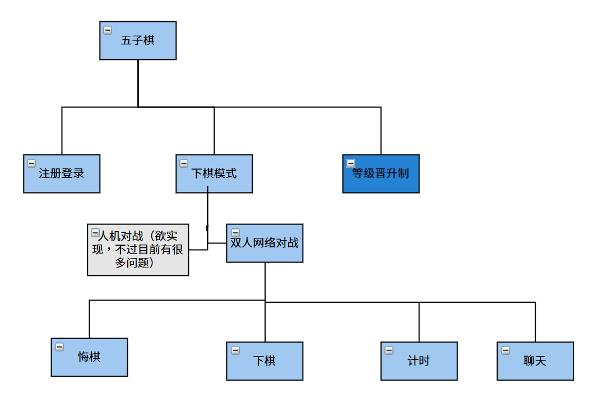
图1(来源自己绘制)

（二）介绍模型
模型主要用来设置程序的内部逻辑。模型中包括程序中一些常量的设置，比如棋子的颜色，棋盘的大小，棋盘上棋子数据的二维数组，记录每次下棋后的上一个棋子状态的数据已经下棋信息记录的链表，每次下棋回合倒计时的时间，当前登录的用户数据等，并且写一些关于下棋中重要逻辑的设置，包括下棋的逻辑，根据控制传来的信息判断对应行列是否可下棋，可以则更新棋盘上对应行列的棋子状态，以及上一个棋子的状态，并在链表中添加。还有悔棋的逻辑，重设上一个下棋位置的棋子状态以及上一个棋子的状态并且删除链表尾的数据。判断输赢的逻辑，从刚刚下棋的位置向各个方向判断是否形成了连续的五个同色棋子在一条线上，如果有钱，则刚刚下棋的一方获胜。

（三）介绍视图
视图中主要包括程序运行的一系列窗口，有开始界面登录注册界面，游戏说明界面，中间过渡界面，人物选择界面，下棋界面等等，首先通过开始界面可以选择登录 ，直接进入，游戏说明，选择对应选项后，开始界面关闭，另一个界面窗口打开。在登录界面中，如果没有账号，可以进行注册，此时就会跳到另一个注册窗口，注册结束后再回到登录窗口重新登录进入中间过渡界面，中间过渡界面包括用户信息（登录后），以及游戏的各种模式，点击不同模式会进入不同的窗口。下棋窗口中应包括棋盘，聊天区，网络连接区，时间区等部分，时间区设计计时逻辑，双方均开始时候，两方计时器通过网络同时开始计时，直至回合切换，计时重新开始并更新时间的显示。
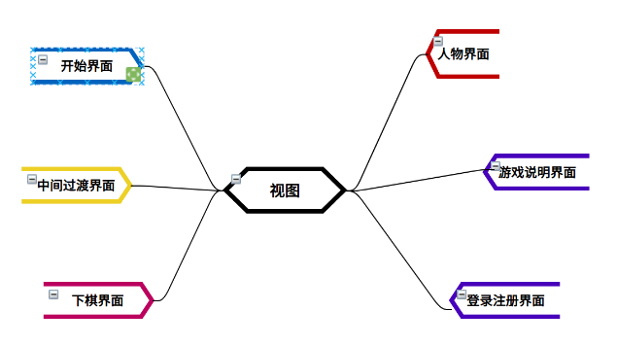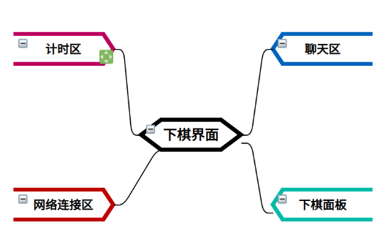
图2(来源自己绘制)

（四）介绍控制
控制主要起到连接模型，视图，网络的桥梁作用。网络传递了相关信息或者用户在视图上进行点击等相关操作，视图感知到相关操作后将其传输给控制，控制进行相关辨析处理后，再将其交给模型处理，模型对数据进行一系列处理后再将处理好后的结果传回给控制，控制经由相关操作后再交给视图去显示或者交给网络交给网络。

1.下棋操作
控制器判断到本地下棋了，用户首先在本地视图上进行下棋操作，视图将下棋的数据传给控制，一方面，控制将数据传输给模型进行下棋，根=更新倒计时等相关操作，模型操作结束后，再将下棋是否成功，是否出现了输赢等结果传回控制，控制根据相关结果告诉视图要在棋盘上显示并判断是否要在视图上显示输赢或者直接继续下棋；另一方面，控制将本地下棋的数据传送到网络，网络在发送本地下棋的信息告诉网络另一方本地下棋了，网络另一方接受到消息同样传给控制器，告诉它的控制器对方下棋了，它的控制器在告诉棋盘进行对方下棋的操作及棋盘更新等等，再将结果返回控制器，控制器告诉视图相关信息更新了，更新当前棋盘上的显示，并同样判断是否出现了输赢局面，否则继续下棋，控制器更新下棋状态，按此循环往复下去。

2．悔棋操作
首先视图获取棋盘上的请求悔棋信号，将其交给控制器，控制器进行相关判断后将其交给网络，网络将请求悔棋信号发送给网络另一方，网络另一方接受到信号后，再将该请求信息发送给它的控制器，控制器进行相关处理后，告诉视图在界面上显示对方请求悔棋的相关信息，另一方用户进行相关操作后，视图感知后将结果又反馈回控制器，控制器根据反馈结果将相关信息发送给网络，网络再把信息发送回请求悔棋方，请求悔棋方的网络接受到相关信息后，再将其传给控制器，控制经过判断后再根据对方结果决定告诉模型进行悔棋操作还是告诉视图显示对方不同意该操作，如果对方同意，控制器既告诉自己的模型进行悔棋操作，同时也告诉对方的模型进行对方悔棋操作。

3.传递信息
首先视图获取棋盘上的发送信号，将其交给控制器，控制器进行相关判断后将其交给网络，网络将消息发送给网络另一方，网络另一方接受到信号后，再将该信息处理后发送给它的控制器，控制器进行相关处理后，告诉视图在界面上显示对方发送的信息。

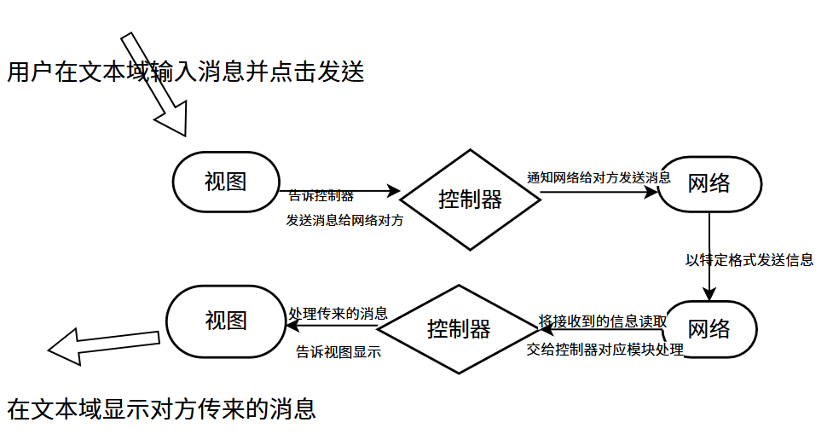

4.传递计时信息

（五）介绍网络
网络主要处理网络双方的交互。用于双方下棋，悔棋操作的传递，各种信息的交互以及实现聊天功能，计时的统一性等等。对于双方下棋，悔棋操作的传递，网络主要起到沟通作用，控制器将某一方的下棋操作传给网络，网络再将该信息以特定形式发送给网络另一方，另一方通过读取发来的信息，就收到了对方下棋的信息，从而进行相关的处理。对于信息交互，网络一方的控制器告诉网络要获取或者传送什么信息，比如聊天信息，身份信息等等，网络通过特定格式网络另一方发送，另一方接收到后再根据约定好的格式解析出信息的类型，再发给控制器的对应函数进行处理。对于计时的统一，双方均已连接后会互相向网络方发送连接的消息，网络收到消息后再告诉控制器进行时间设置等操作。
总之，通过Model来实现下棋操作的内部逻辑。

第四章、系统实现

（一）实现结果结果

1.模型
在程序的模型部分，首先我采用了单例模式，便于对此更好地访问。我设置了多个公开的静态的最终的常量，如BLACK,WHITE,SPACE三个整形常量来表示棋盘上格子上的棋子的状态，BLACK表示黑棋，也相当于整数1，WHITE表示白棋，也相当于整数-1，二者正好互为相反数，便于后续管理与转化，SPACE表示当前格子上没有棋子，即相当于整数0。然后还有WIDE表示棋盘的宽度，User表示当前的用户类，数组data记录棋盘上每个位置的棋子状态，动态数组chessList记录下棋的顺序数据，以便于下棋结束后用户的复盘等操作。还有两个整形变量lastrow,lastcol，记录上一次落子的行列数，便于悔棋。接着是几个成员函数，用来实现下棋的内部逻辑，分别为putChess(int row,int col,int color)根据控制传入的数据进行下棋操作并判断判断是否下棋成功；getChess(int row,int col)得到指定行的棋子状态，便于类中数据的更好的封装效果。//确认一下regret函数，用于悔棋，将lastrow,lastcol处的数组值设为0，并且更新它们的值；whowin（）函数通过判断刚落子的各个方向是是否能连成连续的五个以上的白棋或黑棋来判断比赛胜负，返回对应棋子的颜色，否则未分出胜负返回0。

2.视图
该程序的视图部分是由多个Swing中的组件组成的，主要有几个主窗口，不同的窗口通过添加不同的面板等组件实现不同的功能。主窗口分为StartFrame(开始窗口)，LogonFrame(登录窗口)，RegistFrame(注册窗口)，MiddleFrame(中间窗口)，roleFrame(人物窗口)，ChessFrame(下棋窗口)，ChooseFrame(选择模式窗口)，WhoFirstFrame(通过某个方法决定谁先下棋的窗口)，HelpFrame(帮助窗口)。每个窗口都进行了大小关闭操作等基本设置通过添加不同的组件实现对应功能，并且能通过上面的某些按钮进行相互之间的切换。

（1）StartFrame(开始窗口)
其中插入了一个StartPanel面板，该面板中首先用paintComponen绘制了一张图片来显示背景，并且用了Graphics2D中的setComposite函数来设置该图片的透明度为0.5。在面板中添加了按GridLayout布局添加了四个按钮的一个面板放在主面板的中间，分别表示进入游戏（不登录），登录，游戏说明和退出游戏四个按钮，并且分别为其设置了监听，按下进入游戏按钮会调用开始窗口的dispose()函数和中间窗口MiddleFrame的setVisible(true)函数，进行页面的切换，按下登录按钮和游戏说明按钮会以同样原理分别切换到登录窗口和帮助窗口，按下退出游戏按钮会调用系统的exit(0)函数，结束程序。

（2）LogonFrame(登录窗口)
其中首先定义了一个变量j，用于记录用户输入的数量，和变量idd与pww，分别记录用户输入的id与密码。在北面板添加了一个显示“登录“的标签，中间面板添加了一个按GridLayout布局添加了一个BorderLayout布局的面板，这个面板上添加了两个文本域分别用来输入用户的ID和密码，你输入一个j会加1，以及两个按钮，分别是选择注册按钮和确定按钮，按下选择注册按钮就会按照与上面相同的逻辑切换到注册界面，按下确定确定按钮会通过判断j的值判断输入的信息是否合法，能将用户文件中的信息反序列化到一个User类型的列表中，按照是否有一个User的ID为输入的ID，如果无，弹出一个信息窗口，显示该用户不存在。否则在比较查询到对应的User的ID是否与输入的ID相同，如果不同就会弹出一个信息窗口，显示密码错误。否则即登录成功切换到中间页面。

（3）RegistFrame(注册窗口)
其中首先定义了一个变量i数字值为0，来记录用户输入的个数。窗口的北面板添加了一个名为注册标签，间面板上添加了一个GridLayout布局的面板,在这个面板上添加了4个文本域和一个2选1按钮，一个确定按钮。文本域分别用来输入用户的ID，昵称密码与重输密码，二选一按钮是将两个接JRadioButton型的按钮添加到一个按钮组中从而实现2选1选择性别的功能。4个文本域也分别设置了文本监听器，用户在4个文本域中输入相关信息并按一下2选1按钮，用户们每进行一个操作i的值会加1。已经确定后，确定按钮的监听器，会通过判断i的值来判断用户的收入是否合法，如果合规，那就将用户信息存到一个用户列表中，再去序列化存入用户文件中，实现注册的用户信息的记录保存。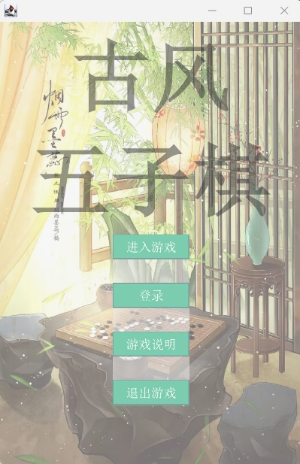 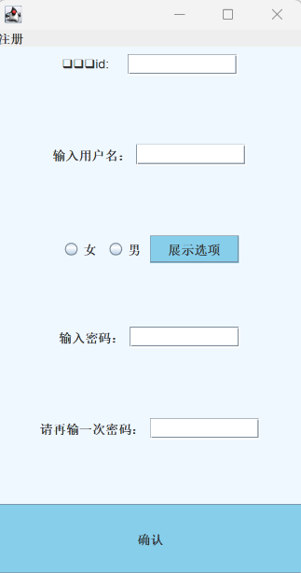 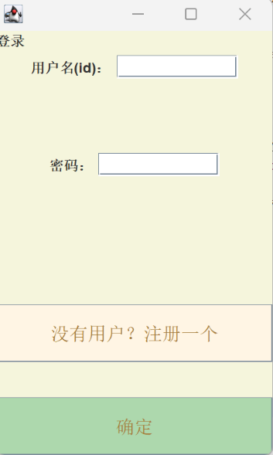
图3，4，5（来源于运行结果截图）

（4）MiddleFrame(中间窗口)
其功能组件齐全版在北面板添加了两个使用FlowLayout布局添加的两个标签的一个面板，中间位置中插入了一个MiddlePanel面板，该面板中首先用paintComponen绘制了一张图片来显示背景，并且用了Graphics2D中的setComposite函数来设置该图片的透明度为0.5。在面板中添加了按GridLayout布局添加了四个按钮的一个面板放在主面板的中间，分别表示单人模式（即人机对决），双人模式（即网络对战），选择人物和返回四个按钮，并且分别为其设置了监听，按下进入游戏按钮会调用中间窗口的dispose()函数和单人棋盘的的setVisible(true)函数，进行页面的切换，按下双人模式按钮和返回按钮会以同样原理分别切换到选择模式窗口和开始窗口。这里的中间面板设置了三个，用于区分不同的用户，未登录用户没有北面板上昵称和金币的显示以及选择人物按钮，登录用户分为男女，功能组件都齐全，唯一的区别是二者插入的的MiddlePane背景图片不同。
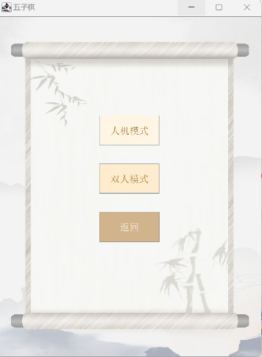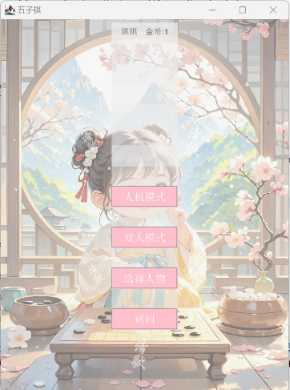
图6，7，8(来源运行结果截图)

（5）ChessFrame(下棋窗口)
其界面较为复杂。他的中间窗口添加的是棋盘面板ChessPanel，在这个面板中用paintComponent来绘制棋盘和棋盘的背景图片，并且设置了鼠标操作的监听，鼠标释放后会根据鼠标释放前的xy坐标计算出所下棋子的行与列，再告诉控制器落子的信息，若控制器告诉模型进行相关处理。下棋窗口的南面板添加了关于网络连接面板SouthPanel，面板采用FlowLayout布局，依次添加了IP标签和IP的文本域端口标签和端口的文本域，以及一个连接按钮和监听按钮,并设置相关监听器。看一下监听按钮后，会调用网络Net的单例中的beginListen函数告诉网络开始监听,网络的服务器就会开始运作，并通过set enable函数设置这个鉴定按钮使能为false,变灰即不能再按了，然后告诉控制器设置本地棋子颜色和本地的是否下棋的boolean值，并且告诉时间面板一方按下了监听。按下连接按钮的话，就会根据IP文本域和端口文本域中的文本连接对应的服务器，这样服务器和客户端就建立了连接，然后按照刚才相似的设置，设置该按钮使能为false，并告诉控制器设置本地的棋子颜色和本地是否下棋的boolean,同时告诉时间面板双方用户均已连接。下棋窗口的东面板添加了聊天区的面板和一个悔棋功能的按钮，按一下这个悔棋按钮就会告知控制器本地悔棋了，控制器再告诉模型进行悔棋操作。聊天面板添加了一个文本区，文本域，还有一个发送按钮，文本区设置为不可编辑，而且为自动换行，会在字母处换行，而且把这个文本区添加到一个滚动面板中，再把这个滚动面板添加到聊天面板的中间。文本域和总按钮添加到一个为BorderLayout布局的面板中，一个放中间一个放东边,发送按钮设置监听，点击后，会使用getText（）获取文本域中的文本，将文本区中的文本清空，然后以“我:”信息+“\n”的格式将信息发给控制器，告诉控制器发送信息，控制器再告诉网络Net给另一方发送信息。下棋窗口的北面板以FlowLayout的布局添加了一个人物面板,一个棋子面板，一个时间面板,还有一个ComBoxbox的选择按钮。其中人物面板设置了BorderLayout的布局,在他的中间插入人物图片北边插入人物的标签。棋子面板上用paintcomponent绘制了一个对应颜色的棋子棋子。时间面板也设置了BorderLayout布局，它的北面添加了总时间面板，中间添加了倒计时面板。选择按钮添加了有若干选项来选择主题，并设置监听，用户点击一个选项，违章该选项的信息告诉控制器，调用控制器的setLocalTheme函数，控制器再将数据传给棋盘改变主题。
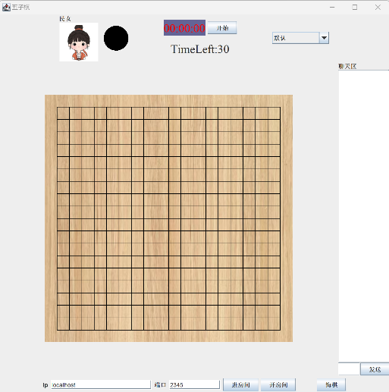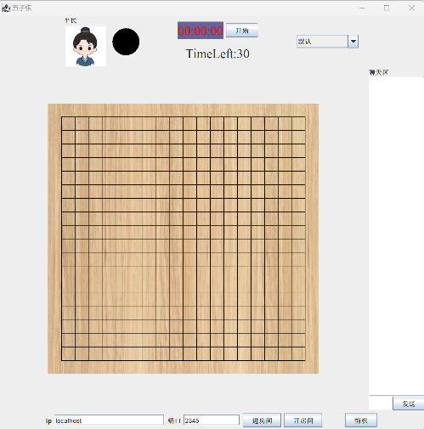
图9，10（来源于运行结果截图）

3.控制
控制中定义了Door,LocalColor,otherColor,分别代表了本地是否处于下棋状态，本地棋子颜色与对方的棋子颜色。接下来是两个分别控制本地下棋和对方下棋的函数。本地下棋中，首先根据Door的值判断是否轮到本地下棋了，如果其值为false则返回，否则告诉模型进行了本地下棋，模型来分析本地下棋操作是否成功，如果成功告诉控制器，控制器再将相关信息传给网络，告诉对方本地下棋了，再重新绘制棋盘。同时，模型还会判断此时是否出现了输赢局面，若有同色五子相连，也告诉控制器，通知控制器停止下棋，给获胜的一方加上对应的分数，并弹出胜负的消息框。对方下棋的逻辑是类似的。然后定义了一些起链接传递信息作用的函数，如localregretChess()和otherregretChess()连接模型和网络是双方均显示悔棋操作，sendmessage(String message)和receiveChat(String substring)告诉连接视图棋盘窗口的消息区和网络，进行网络双方的信息发送和接收，makeStart()，doStart()，haveStart()，CCoStart()都用来连接网络和视图，设置开始计时的逻辑。
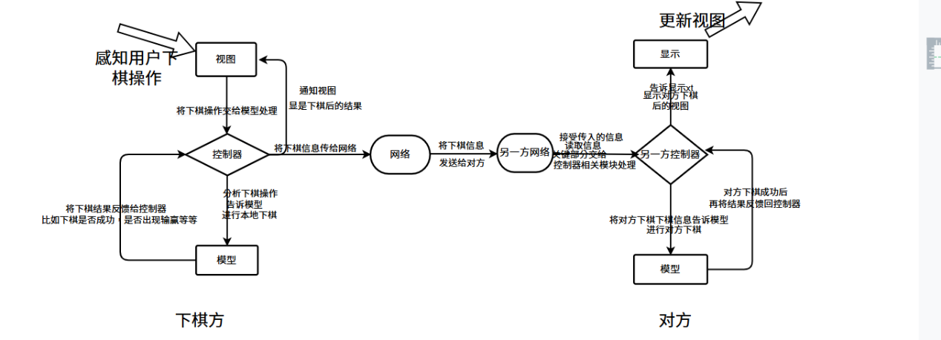
图11（来源于自己绘制）

4.网络
网络主要处理网络双方的交互。用于双方下棋，悔棋操作的传递，各种信息的交互以及实现聊天功能，计时的统一性等等。对于双方下棋，悔棋操作的传递，网络主要起到沟通作用，控制器将某一方的下棋操作传给网络，网络再将该信息以特定形式发送给网络另一方，另一方通过读取发来的信息，就收到了对方下棋的信息，从而进行相关的处理。对于信息交互，网络一方的控制器告诉网络要获取或者传送什么信息，比如聊天信息，身份信息等等，网络通过特定格式网络另一方发送，另一方接收到后再根据约定好的格式解析出信息的类型，再发给控制器的对应函数进行处理。对于计时的统一，双方均已连接后会互相向网络方发送连接的消息，网络收到消息后再告诉控制器进行时间设置等操作。

（二）过程中遇到的问题，解决的方式

1.计时问题

软件应确保计时的准确性，避免时间误差或延迟。在比赛过程中，软件应能实时显示每方的时间剩余情况，以便棋手掌握时间。当一方时间用完时，软件应能立即发出提示，并自动判负。

2.窗口排列设计问题

一开始口排列总是很奇怪，后来通过查找资料问AI解决了问题，软件应提供合理的窗口布局，如棋盘窗口、计时器窗口、聊天窗口等，以便用户能够清晰地看到比赛信息和进行操作。窗口的大小和位置应可根据用户的需要进行调整，以满足不同用户的个性

3.网络传输问题

联网操作中一开始没有弄清具体逻辑，一直无法很好实现该逻辑，后来通过仔细研究老师讲的PPT与例子逐渐弄懂了其中的原理，解决了问题。软件应能确保网络连接的稳定性，避免掉线或延迟等问题。在网络不稳定的情况下，软件应能给出提示并尝试重新连接。

4.用户信息记录问题

一开始不知道怎么记录用户信息，使变量持久化，后来通过了问AI相关的操作，最终得以解决了问题。运用序列化和反序列化可以实现。软件应定期对用户信息和比赛数据进行备份，以防止数据丢失或损坏。在数据丢失或损坏的情况下，软件应能提供数据恢复功能。软件应能记录用户的比赛数据，如比赛时间、对手信息、胜负情况等。这些数据可用于用户分析、比赛统计和排名等目的。

第五章、总结与展望

（一）总结
通过本次图形化界面五子棋程序的编写，我获得了宝贵的学习和实践经验。在这个过程中，我能够将课堂上学到的Java知识应用于实际项目中，这不仅加深了我对Java语言的理解，还提高了我的编程能力.
在程序编写的过程中，我对Java中的容器、GUI程序、线程、文件读写输入输出流以及网络连接等知识点有了更加深刻的认识与熟练的掌握。我深刻体会到，Java容器在构建图形化界面时的重要性，以及如何通过合理的布局和组件选择来提升用户体验。同时，GUI程序的编写也让我学会了如何创建响应式界面，并处理用户交互。
此外，我还学会了如何运用人工智能算法来完善五子棋程序，通过实现智能对战等功能，使程序更加具有挑战性和趣味性。在这个过程中，我深刻感受到了人工智能与编程的有机结合所带来的巨大潜力。
总的来说，这次图形化界面五子棋程序的编写是一次非常有意义的学习经历，它不仅提高了我的编程技能，还让我对Java和人工智能有了更加深入的理解。展望未来，我将继续努力学习，不断提升自己的编程能力和人工智能技术水平。

（二）展望
目前该软件还有很多功能存在很多问题，有待进一步完善。界面设计方面，持续优化软件界面，使其更加美观、简洁且易于操作。通过色彩搭配、布局调整等方式，提升用户的视觉体验。流畅性性方面，加强软件的性能优化，确保游戏过程中的流畅性，减少卡顿、延迟等问题，提升用户的游戏体验。个性化设置方面增加个性化设置选项，如棋盘皮肤、棋子样式、音效等，满足不同用户的个性化需求。AI对战方面要引入更强大的AI算法，提升AI对手的智能水平，使玩家在与AI对战时能够获得更具挑战性的游戏体验，并且增加多种游戏模式，如限时赛、积分赛、排位赛等，丰富玩家的游戏选择，提升游戏的趣味性和竞技性。加入复盘分析，提供复盘功能，允许玩家在游戏结束后查看棋局记录，分析自己的得失，提升棋艺。建立好友系统，允许玩家添加、删除好友，并查看好友的在线状态和游戏记录。并设立排行榜和成就系统，展示玩家的游戏成绩和荣誉，激发玩家的竞争欲望和成就感。

参考文献
- 尹友明．Java 语言与Java 技术概述．中国新技术新产品，２０１１，０６（０４３）：９９
- 刘明清．Java语言的特点与C++语言的比较．信息技术与信息化，２０１ ５，１１（０４８）：１５１～１５３
- 刘洪星,谢玉山. Ｅｃｌｉｐｓｅ开发平台及其应用.武汉理工大学学 报,2005,27(2):89～92

致 谢
从程序的开发完成到论文的撰写完成的整个过程，我要感谢这其中所有关心过帮助过我的人。
首先感谢伟大的党和伟大的祖国，此生入华夏，无悔中国人。党和国家给予我们享受美好生活的条件和接受高等教育的权力，作为新时代的有志青年，在未来的学习乃至工作岗位上，我一定会不忘初心、牢记使命、艰苦奋斗、砥砺前行，始终牢记全心全意为人民服务的宗旨，为推进强国建设、民族复兴贡献自己的全部力量。然后要感谢学校学院，感谢学校学院给我提供了一个良好的学习平台和受教育环境。
“桃李不言，下自成蹊”，然后还要特别感谢刘嘉欣老师，从Java的第1节入门课老师细心幽默真诚的讲课，让我由刚开始对这节课的排斥逐渐开始对Java逐渐产生好感，老师步步深入逐步带我们踏入Java的殿堂，用真诚幽默独特风趣的讲课方式带领我们学习Java中的各种知识，将枯燥的知识变得有趣起来，以及每节实验课上老师都带我们实操上课讲的知识，并且告诉我们很多的快捷键的使用等编程技巧，极大提高了我的Java编程水平，正是在老师的细心指导和引导下，我才能写出这个五子棋的Java程序以及完成论文的撰写，老师严谨的治学态度，丰富渊博的知识，认真负责的工作态度，以及诲人不倦的师者风范都将让我在今后的人生中受益匪浅，是我学习的榜样，再次感谢刘嘉欣老师！
“父母之爱子，则为之计之深远”同时还要感谢我的父母对我辛勤的培育，并且在我一次失意的时候鼓励我安慰我，永远在背后默默支持我，永远成为我的避风港以及我最坚实的后盾。然后还要感谢我的同学们，感谢你们每次课后陪我一起探讨课上以及实际程序中遇到的问题，让我收获到了很多，并且总是在我困难的时候关心我帮助鼓励我，谢谢你们。
此外，还要感谢许许多多的人，有每天为我打饭的热情的叔叔阿姨们，有每天出宿舍门的笑盈盈的宿舍阿姨，还有每天调度校园中的共享单车让我们的出行更加方便的叔叔们......是你们的存在让我们每天能够有一个良好的生活条件，健康快乐每一天。
最后，我还要感谢我自己，感谢我的坚持，感谢我没有因为遇到困难而轻言放弃！

